**ΔΕΛΤΙΟ ΤΥΠΟΥ**

**1ο ΑΝΑΠΤΥΞΙΑΚΟ ΣΥΝΕΔΡΙΟ ΕΠΙΜΕΛΗΤΗΡΙΟΥ ΧΑΛΚΙΔΙΚΗΣ**

Χαιρετισμοί | Ενότητα Επιχειρηματικότητα - Απασχόληση

Οι εργασίες του 1ου Αναπτυξιακού Συνεδρίου, που διοργανώνει το Επιμελητήριο Χαλκιδικής, ξεκίνησαν σήμερα Τρίτη 5 και θα συνεχιστούν αύριο Τετάρτη 6 Σεπτεμβρίου 2023, στο ξενοδοχείο Pomegranate στη Νέα Ποτίδαια Χαλκιδικής.

Την έναρξη των εργασιών κήρυξε ο Πρόεδρος του Επιμελητηρίου Χαλκιδικής, **Γιάννης Κουφίδης**, ευχαριστώντας τους παρευρισκόμενους και παρουσιάζοντας συνοπτικά τη μέχρι σήμερα δράση του Επιμελητηρίου, μεταξύ άλλων την προώθηση του εναλλακτικού τουρισμού, τη στήριξη της επιχειρηματικότητας, την αξιοποίηση χρηματοδοτήσεων και ευρωπαϊκών προγραμμάτων, τον ψηφιακό μετασχηματισμό, κ.α.

Ακολούθησαν οι: **Ζωγράφου Αικατερίνη**, Αντιπεριφερειάρχης - Περιφερειακή Ενότητα Χαλκιδικής, **Καρράς Εμμανουήλ**, Δήμαρχος Νέας Προποντίδας, **Ιωάννης Μασούτης**, Πρόεδρος Κεντρικής Ένωσης Επιμελητηρίων Ελλάδος (ΚΕΕΕ), **Βαργιάμης Δημήτρης**, Γενικός Γραμματέας ΓΣΕΒΕΕ, **Αλγιανάκογλου Θωμάς**, Πρόεδρος ΚΕΠΑ-ΑΝΕΜ, **Γιώργος Πασαλής**, Πρόεδρος ΑΝΕΤΓΧΑ και **Ζαρωτιάδης Γρηγόρης**, Πρόεδρος Αριστοτέλειου Κέντρου Κοινωνικής Έρευνας και Υποστήριξης Λήψης Αποφάσεων (ΑΚΚΕ), Κοσμήτορας Σχολής Οικονομικών και Πολιτικών Επιστημών ΑΠΘ. Ο Υφυπουργός Εσωτερικών, Αρμόδιος για θέματα Μακεδονίας-Θράκης, **Κωνσταντινίδης Στάθης** και ο **Απόστολος Πάνας**, βουλευτής Χαλκιδικής, απέστειλαν χαιρετισμό.

Την πρώτη ενότητα **«Επιχειρηματικότητα – Απασχόληση»** εγκαινίασε ο **Ναούμ Μυλωνάς**, (Επίκουρος Καθηγητής- Τμήμα Τουρισμού, Ιόνιο Πανεπιστήμιο - Αριστοτέλειο Κέντρο Κοινωνικής Έρευνας και Υποστήριξης Λήψης Αποφάσεων, ΑΚΚΕ), προσφέροντας μια ματιά στον κόσμο των start up επιχειρήσεων, την διαδικασία χρηματοδότησης και τα βήματα για τη σύσταση τους, τονίζοντας πως «*το ελληνικό σύστημα ωριμάζε*ι». Ακολούθησε η εισήγηση του **Κακούδη Αθανάσιου** (Διευθυντή προγραμμάτων ΚΕΠΑ-ΑΝΕΜ ΑΜΚΕ), σχετικά με την πορεία δράσεων της επιχειρηματικότητας στην περιφερειακή ενότητα Χαλκιδικής για την περίοδο 2014-2021. Ενδεικτικά, στο σύνολο των 5.870 υποβολών αίτησης χρηματοδότησης από την περιοχή, ποσοστό άνω του 50% έχει λάβει έγκριση, με την συντριπτική πλειοψηφία χρηματοδοτήσεων και ενισχύσεων στην Χαλκιδική να αφορούν στον κλάδο του τουρισμού και της εστίασης.

Η **Καραβάνα Μαρία** (επιχειρηματίας, Ιδιοκτήτρια OLIVELLAS A.E., Μέλος Δ.Σ. Επιμελητηρίου Χαλκιδικής και Πρόεδρος του Συλλόγου Μεταποιητών Βρώσιμης Ελιάς Χαλκιδικής), στο πλαίσιο της παρουσίασής της μίλησε ως ενεργό μέλος της τοπικής μεταποίησης και ανέφερε ενδεικτικά προβλήματα και προτάσεις λύσεων για καίρια θέματα, όπως η διαχείριση των αποβλήτων, η έλλειψη μελετών/υποδομών, το υψηλό κόστος ενέργειας, η έλλειψη προσωπικού και αλλά και η φετινή ακαρπία, ως αποτέλεσμα της κλιματική αλλαγή. Με το βλέμμα στραμμένο προς το μέλλον ολοκλήρωσε τις εισηγήσεις της θεματικής αυτής ο **Ιωάννης Μασούτης** (Πρόεδρος Κεντρικής Ένωσης Επιμελητηρίων Ελλάδος, ΚΕΕΕ), θέτοντας το ερώτημα «*Πώς θα είναι η Χαλκιδική το 2040 και ποιες οι ανάγκες της;*», τονίζοντας την μεγάλη ανάγκη εκπαίδευσης του ανθρώπινου δυναμικού.

Προεδρεύουσα της ενότητας ήταν η **Ευγενία Πετρίδου**, Ομότιμη Καθηγήτρια, Τμήμα Οικονομικών Επιστημών ΑΠΘ, Αριστοτέλειο Κέντρο Κοινωνικής Έρευνας και Υποστήριξης λήψης αποφάσεων (ΑΚΚΕ).

Εκπαίδευση και χρηματοδοτήσεις ήταν οι δυο άξονες, που κέντρισαν το ενδιαφέρον του κοινού και συνόψισαν την θεματική «**Επιχειρηματικότητα και Απασχόληση**».

Περισσότερες πληροφορίες για το συνέδριο: [https://develop-halkidiki.gr/](https://develop-halkidiki.gr/?fbclid=IwAR1PEjKtV-hZDefexjqTh8CkMgHmmSfyIM5Lj7aESvG2Xd8h3lWYmLGMWMc)

[#ΕπιμελητήριοΧαλκιδικής](https://www.facebook.com/hashtag/%CE%B5%CF%80%CE%B9%CE%BC%CE%B5%CE%BB%CE%B7%CF%84%CE%AE%CF%81%CE%B9%CE%BF%CF%87%CE%B1%CE%BB%CE%BA%CE%B9%CE%B4%CE%B9%CE%BA%CE%AE%CF%82?__eep__=6&__cft__%5b0%5d=AZVN4_4NoI--_CDJkrfxLjIG6h8SHM5WlnK99Am9e4pToSO-vcTFRT10i3x-Q2dfocSIYVGc3vozj_1ME6cGD9_an2FPCQJum9DP22HlTBI_4lOnWScBT0_RX_EhN77PkHDy_D0e7-hV08YVE3FjfdAHqn2yUB8GC85C6rujB5c8XOmdIc8L0LTh0S67FJD-SqQ&__tn__=*NK-R) [#HalkidikiChamber](https://www.facebook.com/hashtag/halkidikichamber?__eep__=6&__cft__%5b0%5d=AZVN4_4NoI--_CDJkrfxLjIG6h8SHM5WlnK99Am9e4pToSO-vcTFRT10i3x-Q2dfocSIYVGc3vozj_1ME6cGD9_an2FPCQJum9DP22HlTBI_4lOnWScBT0_RX_EhN77PkHDy_D0e7-hV08YVE3FjfdAHqn2yUB8GC85C6rujB5c8XOmdIc8L0LTh0S67FJD-SqQ&__tn__=*NK-R) [#halkidikichamber](https://www.facebook.com/hashtag/halkidikichamber?__eep__=6&__cft__%5b0%5d=AZVN4_4NoI--_CDJkrfxLjIG6h8SHM5WlnK99Am9e4pToSO-vcTFRT10i3x-Q2dfocSIYVGc3vozj_1ME6cGD9_an2FPCQJum9DP22HlTBI_4lOnWScBT0_RX_EhN77PkHDy_D0e7-hV08YVE3FjfdAHqn2yUB8GC85C6rujB5c8XOmdIc8L0LTh0S67FJD-SqQ&__tn__=*NK-R) [#develophalkidiki](https://www.facebook.com/hashtag/develophalkidiki?__eep__=6&__cft__%5b0%5d=AZVN4_4NoI--_CDJkrfxLjIG6h8SHM5WlnK99Am9e4pToSO-vcTFRT10i3x-Q2dfocSIYVGc3vozj_1ME6cGD9_an2FPCQJum9DP22HlTBI_4lOnWScBT0_RX_EhN77PkHDy_D0e7-hV08YVE3FjfdAHqn2yUB8GC85C6rujB5c8XOmdIc8L0LTh0S67FJD-SqQ&__tn__=*NK-R)

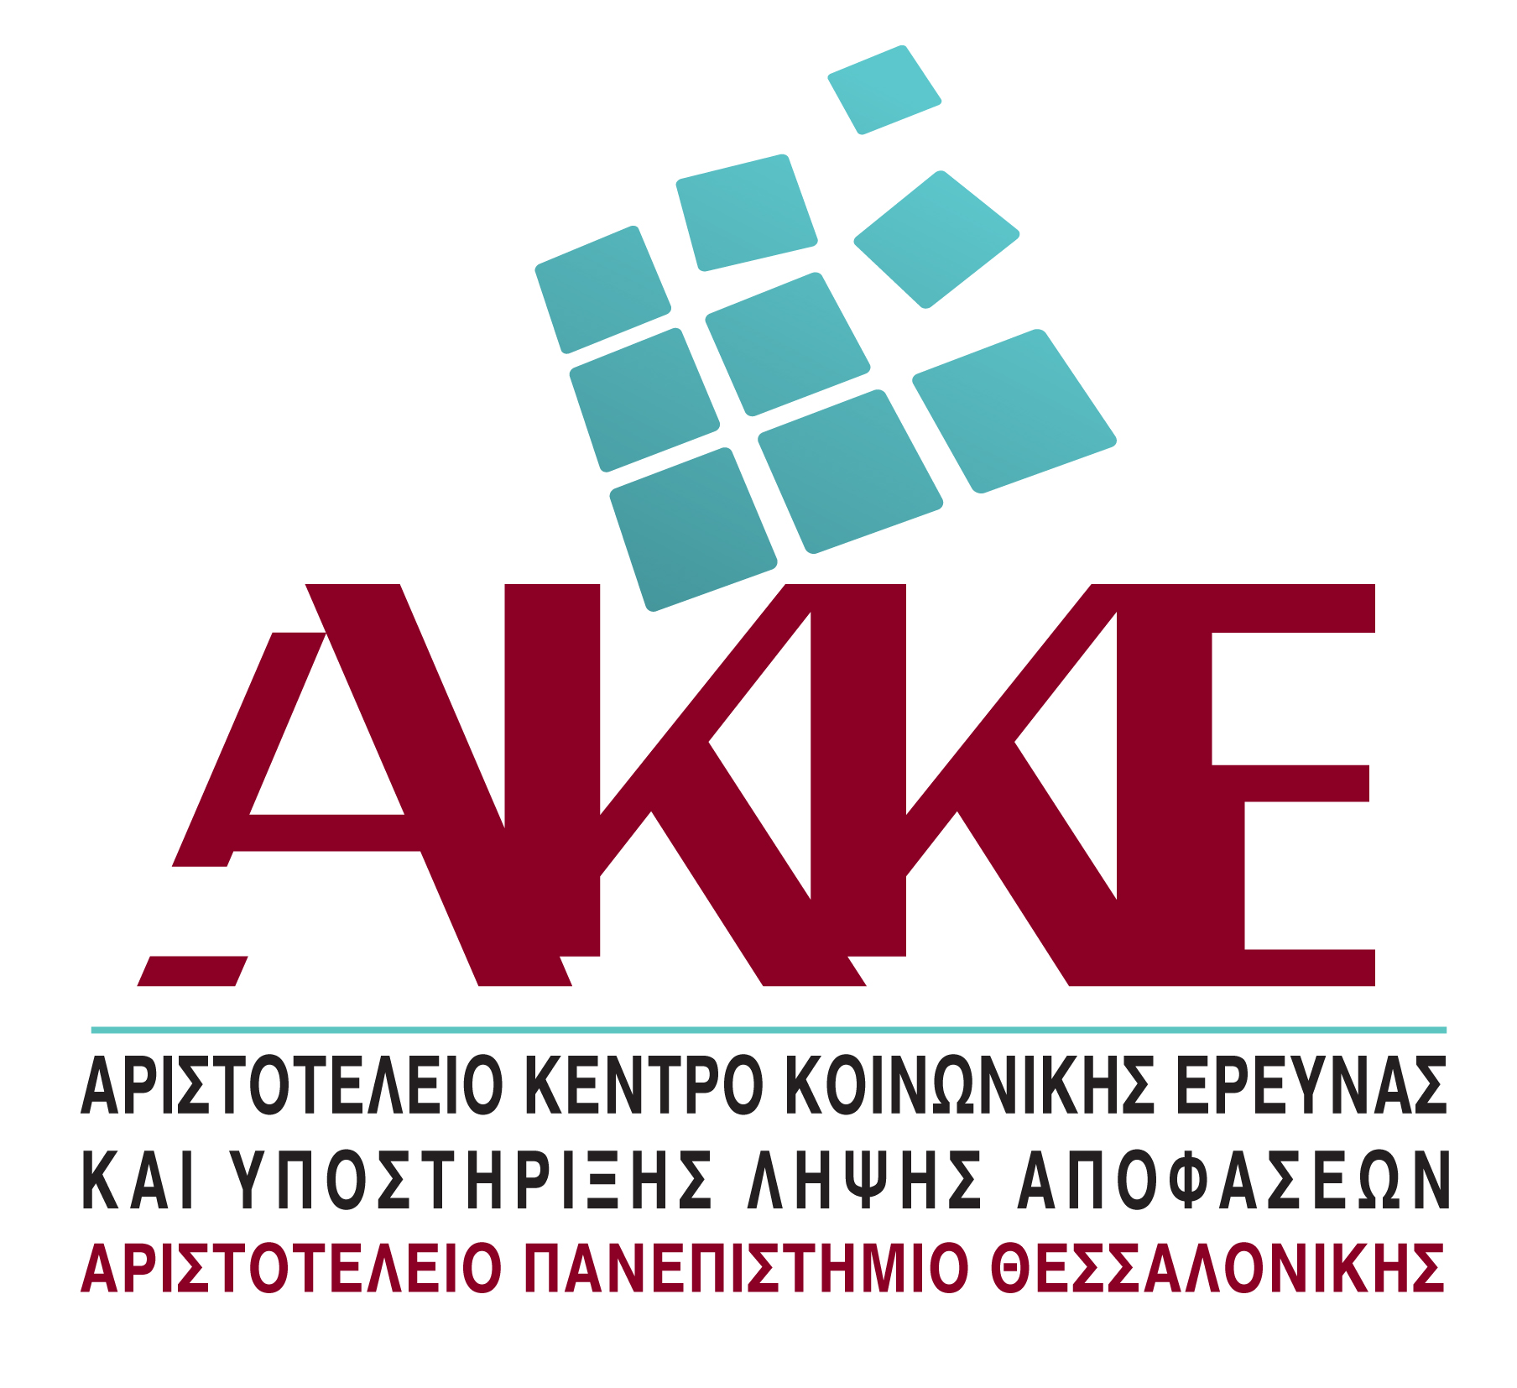

Επιστημονική Τεκμηρίωση